Информация по инициативному проекту

- Название и (или) направление инициативного проекта: «Ремонт дороги по ул. Раздольная в д. Большая Мось».
- Описание работ, необходимых для реализации инициативного проекта: Проектом предусмотрено ремонт дороги с исправлением профиля щебеночных оснований.
- Стоимость инициативного проекта: 1 066 000 (один миллион шестьдесят шесть тысяч) рублей 00 копеек.
- Информация об инициаторе(-ах) инициативного проекта: Инициативная группа деревни Большая Мось Пермского муниципального округа Пермского края):
- Казакова Галина Федоровна;
- Малаева Вера Алексеевна;
- Халитова Галина Шевкетовна;
- Исламова Ильсияр Саитзяновна;
- Вильбой Антонина Александровна;
- Поварницын Сергей Витальевич;
- Сухино Дмитрий Анатольевич;
- Ныробцева Елена Владимировна;
- Лебедева Марина Ринатовна;
- Огородников Олег Михайлович.
- Визуализация проекта «Ремонт дороги по ул. Раздольная в д. Большая Мось»:
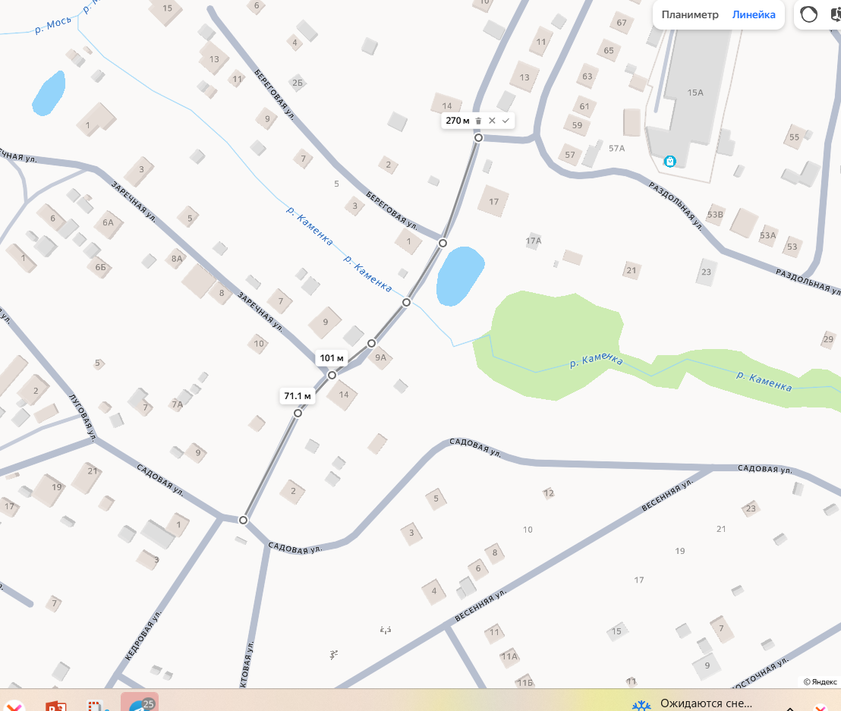
59:32:2070001 ул. Раздольная

